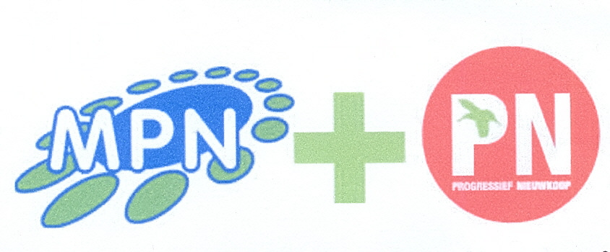

Uitnodiging openbare Algemene Ledenvergadering MPN-PN.

Datum: Woensdag 22 november 2017
Tijd: 20.00 uur.
Plaats: Party-Centrum ’t Trefpunt,
S.v. Drielstraat 4, 2435 XP Zevenhoven

Agenda:

- 20.00 uur: Opening, mededelingen en vaststellen agenda.

- Verslagen:
a. verslag ledenvergadering PN dd 7 juni 2017 (PN-leden), zie bijlage
b. verslag gezamenlijke ledenvergadering MPN-PN dd17 mei 2017, zie bijlage

- Presentatie / bespreking concept basisprogramma 2018 - 22 Natuurlijk Nieuwkoop + Toelichting daarop: zie bijlagen.

21.30 - .45 uur: Pauze.

- Presentatie advies Kandidaatstellingscommissie voor de raadsverkiezingen van 21 maart 2018, zie bijlage.

De kandidaatstellingscommissie verzoekt een ieder die wijzigingen wil
voorstellen in de volgorde van de kandidaten op de ontwerplijst, dit uiterlijk twee dagen voor de Algemene Ledenvergadering kenbaar te maken aan de Kandidaatstellingscommissie of het bestuur. Dit ter bespreking in de Algemene Ledenvergadering.

- Bespreken werkwijze en motivering lijstadvies.
- Kiezen lijsttrekker.
- Per kandidaat stemmen over de definitieve volgorde van de kandidatenlijst

- Aanwijzing van een gemachtigde en plaatsvervanger volgens art.G3, lid 3, van de kieswet, om de kandidatenlijst formeel in te dienen bij de Kiesraad. Voorstel is daar respectievelijk Jan v Beusichem en Rien v Kessel voor aan te wijzen.

- Stand van zaken verkiezingscampagne. Mondelinge toelichting campagneteam.

- 22.30 uur: Rondvraag en sluiting.

PS: Omdat kandidaten kennis moeten hebben kunnen nemen van het programma voordat zij het kunnen onderschrijven, is het programma geagendeerd vóór de kandidatenlijst. Lukt het niet beide agendapunten op deze avond af te ronden, dan wordt de vergadering geschorst en een week later, woensdag 29 november, voortgezet.

Met vriendelijke groet, namens het bestuur

Jan van Beusichem en Ada van der Vlugt, secretarissen.

